首届中国Yojo职业园长特训营

参会须知

北京Yojo幼儿园联盟
尊敬的Yojo园长：

欢迎您参加“首届中国Yojo职业园长特训营”！
现就培训有关事项通知如下：
- 报到须知
- 课程须知
- 会后须知

第一部分 报到须知

一、报到
特别提示：能否按时、快速、顺利抵达培训地点是对您心态平和度、自我负责度、执行力强弱的一次检验，是本次培训的第一课，请您提前做好准备，祝君好运！
报到时间：2016年7月22日8:30-17:30
报到地点：北京龙脉温泉度假村（小汤山镇政府后面）
报到流程：签到（领资料）——领房卡、餐票——入住

报到注意事项：
1、办理报到手续时，参培人员需出示本人身份证，若无证件，无法办理报到手续。参会人员身份证名字需与报名时登记的人员姓名一致；
2、为确保按时进入会场学习，请您在17：30之前办理完报到手续，19：00之前用餐完毕；
3、19：00以后酒店将停止晚餐供应，请晚报到的学员自备晚餐。

您可以选择如下方式到达龙脉温泉度假村：
- 总部安排了大巴接送大家前往酒店
请您先乘地铁到5号线天通苑北站，改乘总部接站大巴前往酒店，具体如下：
接站时间：7月22日8：00-17：30
接站地点：地铁5号线天通苑北站
发车条件：每车坐满人后发车，期间可能需要您在车上等待，请您谅解。
2、您也可以自行乘坐出租车、地铁、公交等（请参考附件的乘车路线图）前往龙脉温泉；

二、住宿
办理入住：凭会务费收据（签到时给您）在报到处办理。
房卡押金：100元/卡，在您退还房卡（钥匙）时返还。

办理住宿注意事项：
1、请妥善保管好房卡（钥匙），如房卡丢失或房间内设施损毁，将根据酒店规定自行承担赔偿费用；
2、本次会议报名火爆，床位紧张，无法安排家属食宿；且须在6月25日前报名汇款，报到才能安排入住，若未提前打款，将无法安排入住，请您谅解；
3、根据宾馆要求，本次培训住宿为两人一间，不允许以任何形式拼房拼床，若有违反规定者，一经宾馆查出，宾馆会处以相应的罚款，请您谅解。

三、返程票
建议您在当地提前预订返程票。
龙脉温泉度假村附近订票点有两个：度假村旅游服务中心（度假村大门旁边）和火车票订票点（小汤山镇政府公交车站旁），可订购火车票和飞机票，手续费5-10元。

四、安全
请您保管好自己的钥匙和贵重物品，钥匙不慎丢失请及时与您的助教联系。
请不要在床上吸烟，天气炎热，注意防火。
火警电话：119

五、天气
北京夏季室内外及早晚温差较大，带好合适的衣服。天热请带好水杯，注意多喝水。晚间注意防蚊虫叮咬。几天的学习会比较辛苦，一定要注意休息和放松！

六、着装
因本次会议安排了外出拓展内容，请您携带运动鞋、运动裤，并携带您的Yojo夏季园服（现场不售卖）。

第二部分 课程须知

一、会议纪律
1、会议期间所有参会人员必须佩戴本次会议的参会证，上衣统一着会议服装；参会证只限本人使用，不得转借他人；会议期间有工作人员对此进行检查，请您配合。
2、遵守会议纪律，不迟到不早退，上课期间将手机调至静音。
3、团队成员团结协作，维护团队荣誉，积极配合助教的工作，不随意外出。

- 每日课程时间安排如下：
 | 22日 | 23日 | 24日 | 25日
上午 | / | 8:30-11:30
下午 | / | 14:00-17:00
晚上 | 19:30-21:00 | 19:00-21:00
1、具体课程内容会议期间通知。
2、每天请您准时进入会场。
3、全身心地投入体验和学习。
4、在学习期间请您遵守讲师和助教对您的要求。

第三部分 会后须知

一、退房
退房时间：7月26日中午12点前；
退房卡地点：会议期间通知；
因集中退房人数较多，请您提前安排好退房时间，以免耽误您的行程。

二、送站
我们在7月26日中午10:30之前安排大巴送学员至地铁5号线天通苑北站，具体要求，会议期间通知。

三、返程
请回幼儿园后及时将课程所学管理和教学知识应用到实际当中。
附件一：会场平面图 附件二：至会场乘车路线
附件一：
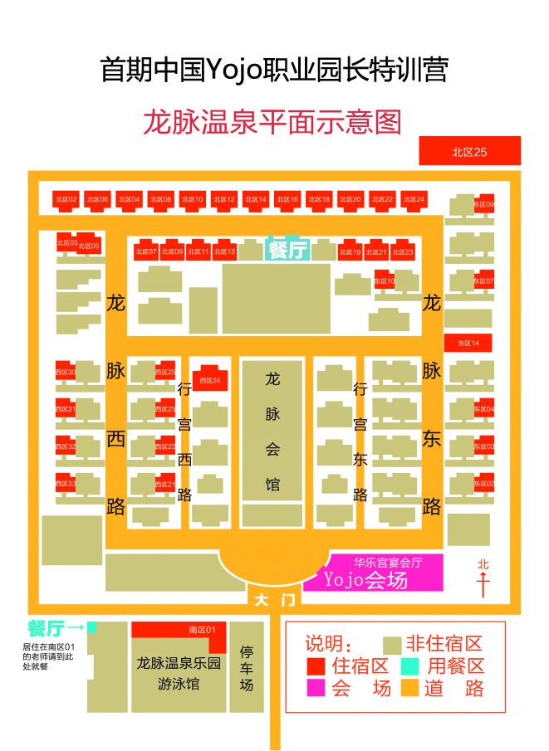
附件二：由机场及各火车站至龙脉温泉路线图
站点 | 乘车方式 | 时长 | 打车费用 | 打车时长 | 建议
北京站 | 地铁2号线到崇文门，站内换乘5号地铁到天通苑北站下车，出地铁站换乘东三旗站公交（905路、643路）到小汤山镇政府下车； | 约1小时20分钟 | 白天125元左右  晚上145元左右 | 约1小时 | 建议白天尽量乘坐地铁
北京西站 | 乘坐地铁9号线到军事博物馆站换乘地铁1号线到东单，站内换乘地铁5号线天通苑北站下车，出地铁站换乘东三旗站公交（905路、643路）到小汤山政府下车； | 约1小时45分钟 | 白天140元左右  晚上160元左右 | 约1小时15分钟 | 建议白天尽量乘坐地铁
北京南站 | 地铁4号线到西单，站内换乘1号线到东单，再站内换乘地铁5号线到天通苑北站下车，出地铁站换乘东三旗站公交（905路、643路）到小汤山镇政府下车； | 约1小时30分钟 | 白天150元左右  晚上175元左右 | 约1小时15分钟 | 建议白天尽量乘坐地铁
北京北站 | 地铁13号线到立水桥，站内换乘5号线到天通苑北站下车，出地铁站换乘东三旗站公交（905路、643路）到小汤山政府下车；
首都机场 | 线路1：从首都机场步行约360米,到达汽车站，乘坐空港3路,经过18站, 到达枯柳树环岛站，换乘郊100路，经过11站, 到达大柳树站，向西步行约500米,到达龙脉温泉； | 约1小时20分钟 | 白天100元左右  晚上155元左右 | 约45分钟 | 建议乘坐  正规出租车走机场北线
首都机场 | 线路2：地铁机场线到三元桥，站内换乘地铁10号线到惠新西街南口站，再站内换乘地铁5号线到天通苑北站下，出地铁站换乘东三旗站公交（905路、643路）到小汤山镇政府下车； | 约1小时20分钟 | 白天100元左右  晚上155元左右 | 约45分钟 | 建议乘坐  正规出租车走机场北线
南苑机场 | 乘坐机场大巴（南苑机场专线），到达西单民航大厦，换乘地铁1号线到东单，再换乘地铁5号线到天通苑北站下车，出地铁站换乘东三旗站公交（905路、643路）到小汤山镇政府下车； | 约2小时10分钟 | 白天195元左右  晚上220元左右 | 约1小时30分钟 | 建议白天尽量乘坐地铁
北京Yojo幼儿园联盟
2016年6月3日

